FORENING AF TELEPENSIONISTER
Den 26. januar 2015
Information januar 2015.

Kære venner og medpensionister.

Så er vi nu startet i et nyt år og jeg håber alle er kommet godt ind i det nye år og har haft en rigtig god jul sammen med familien.

Jeg vil også benytte lejligheden til at sige mange tak for opmærksomheden til min mands og mit kobberbryllup i december, vi havde en dejlig dag, men jeg tænkte jo lidt på dem i Aalborg, der holdt julefrokost.

Vi lægger så ud med møde tirsdag den 3. februar 2015 kl. 10.00 i Århus og jeg glæder mig til at se jer igen til en kop kaffe og en snak.

I Aalborg er det så mandag den 9. februar de starter med møde og så vidt jeg ved er det også første gang i det nye år, håber alt vel i Aalborg. Jeg vil forsøge at komme til møde i marts måned.

Godt nytår til jer alle
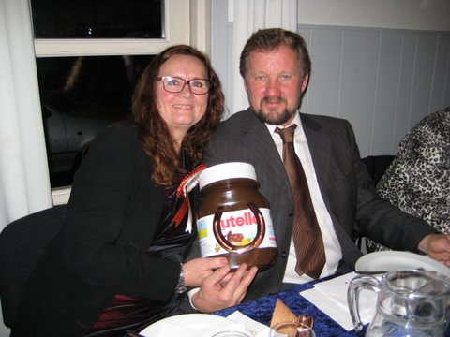

Med venlig hilsen

Ie Hald

Husk vores hjemmeside: http://www.telepensionister.dk/

